27.01.2016 UA1CEG/QRPP/P и UA1CEG/QRP/p в лесах- полях на 14060 и 21060.
(На 14 мГц 400 мВатт, на 21060 2 ватта, дельта и диполь)

Немного «за жизнь.

Сегодня прочитал, по моим критериям, прекрасный рассказ Олега UV5QR о его работе в тесте «Мороз». Так красочно рассказать, вот чего не умею, того не умею.
У меня бы, красочное описание рассвета звучало, примерно так: « В 7 часов я был на высоте 104.0 и начался рассвет!» И всё…

Ещё клуб.
>Только что тщательно изучил послание Владо Z35M касательно Z3 Portable Group. В >нем нет никаких призывов бежать за тапочками :-) Смысл
>сообщения в том, что он являет собой "группу гуляющих радистов"
>Македонии (если я не ошибся в стране Z3), вес всего оборудования у которых до 1,5 >кг. Никакого зазыва и даже приглашения там нет. Всего лишь анонс RV3GM.

Оказывается - это объявление о создании клуба! Или «группы», как угодно.

Близится «Снеговик»!

«Снеговик» близится! А как насчёт 21060? Можно ли рассчитывать на QSO в «Снеговике»? Договариваюсь, что будут слушать Сергей RV9WMZ, RV3GM. Олег реанимировал UW3DI и ему интересно проверить аппарат на 21 мГц. Выдвигаюсь.
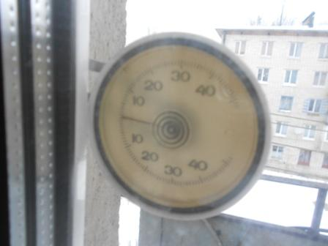
Оттепель! Самая настоящая…
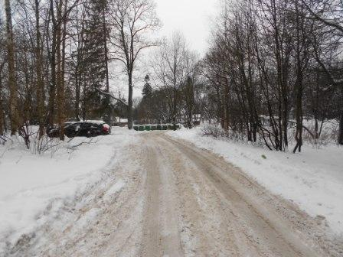

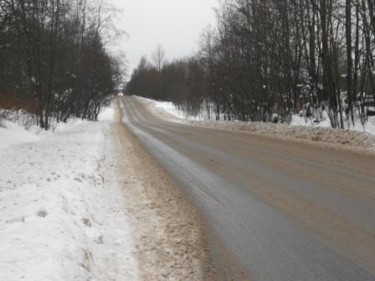

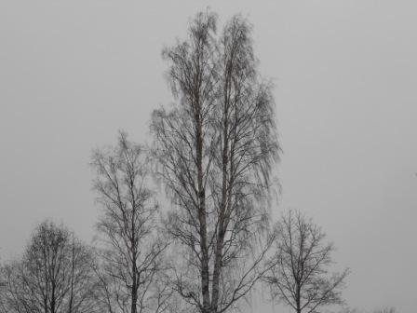

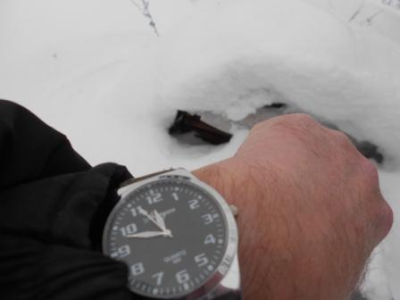
.
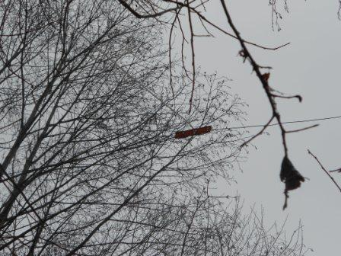
Диполь на 21 мГц
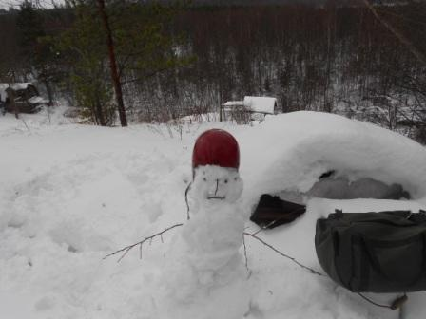
Быстро ляпаю подобие снеговика! Выяснилось, что снег мокрый вовсе не до земли, а только сантиметров 10 в глубину…
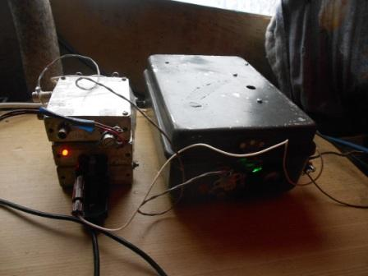
ТПП на 21060, примерно 2 ватта.
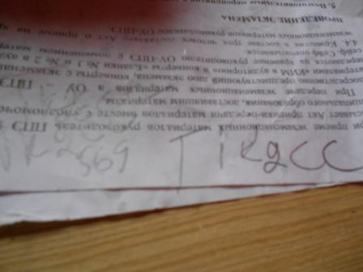
Простучал «CQ de UA1CEG/p», абсолютно не рассчитывая на ответ! Ни бумагу, ни карандаш даже не достал. Да не понадобится мол!
Отвечает! Итальянец! Лихорадочно достаю карандаш, на мокрой бумаге записываю позывной…
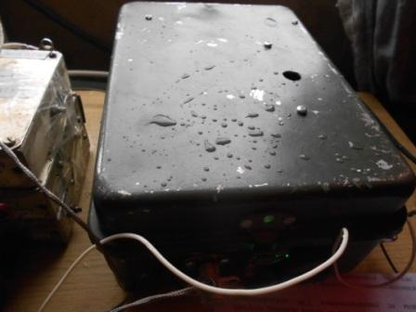
С плёнки конденсат капает и на меня и на стол.
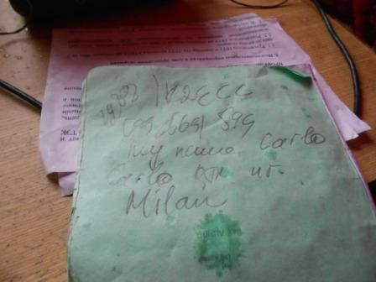
Мне Carlo, вероятно по доброте, дал 599, я начал принимать 569 и тут же сигнал вырос до устойчивых 599!
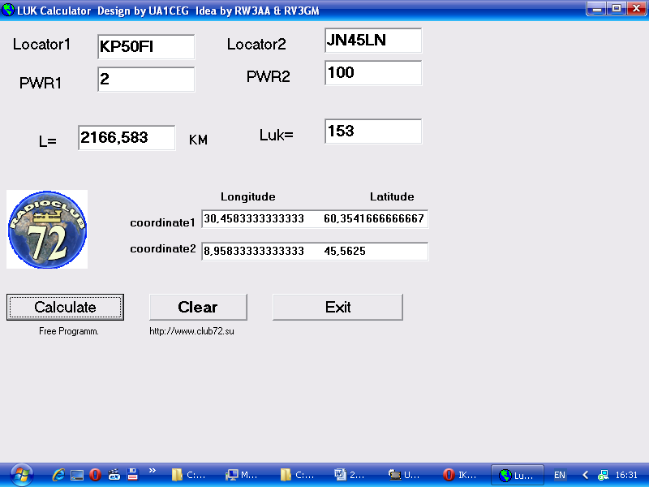
Более 2000 км, прилично…
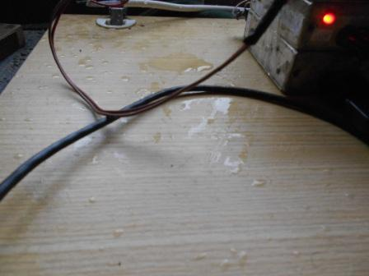
>На 21060 слышал IK2ECC проводил связь с Юрием. Но самого Юрия ни малейших >признаков сигнала не было. В 12.20 МСК перешел на 14060, сразу провел связь с >Рауно. Сообщил ему чтобы тоже слушал Юрия. Но, увы и ах! Чуть выше хвостами >доставала свалка из SOTA и WFF. Несколько раз обозначал себя на частоте, давая свой >позывной. Может Юрий слышал?
>Жаль, что не получилось сегодня провести связи с вигвамом.
>72! С уважением -
>Олег (Mr. 72) RV3GM / KH6OB

Увы, Олега я не слышал абсолютно!

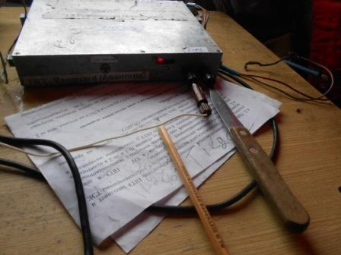
Переключаюсь на 14060. Здесь QRPP мощность.
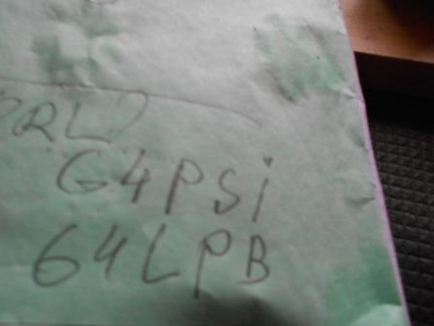
Все мои попытки дозваться и G4PSI и G4LPB никаким успехом не увенчались!
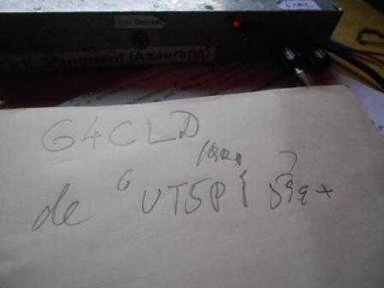
G4CLD было начал принимать, после нескольких попыток UA1CEG принял, но «/p» принять, или не смог, или просто прохождение пропало… больше я его не слышал.
Оглушительно слышу UT5PI, но дозваться не получилось, впрочем частота не его и, наиболее вероятно, он просто сменил частоту, у меня одна частота: 14060…
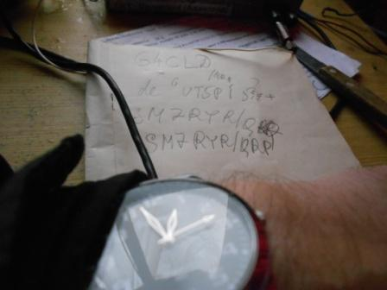
В который раз не могу дозваться SM7RYR/QRP, принимаю прекрасно!
Час в эфире отработал, достаточно.
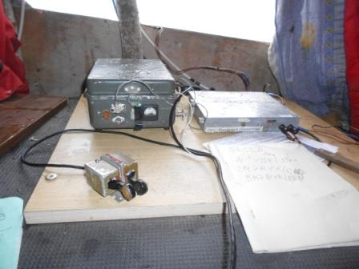
Фото со вспышкой.
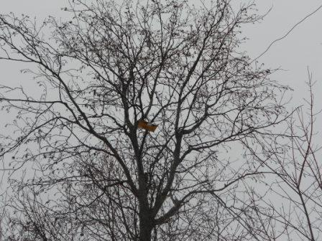
Дельта. Оттаяла.
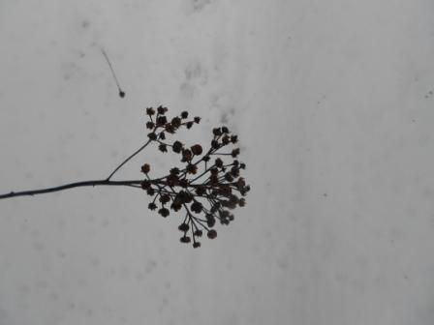

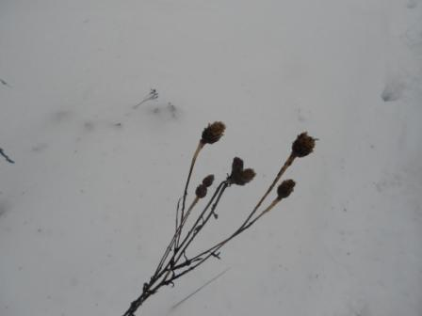

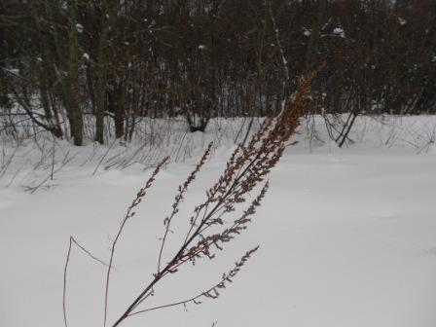

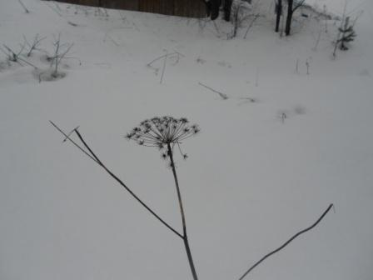

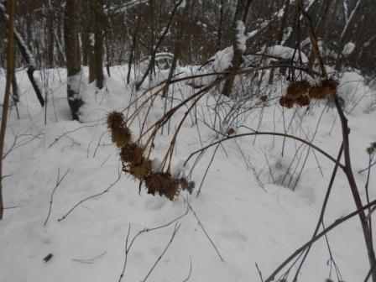

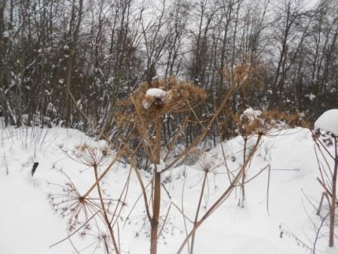
… поникли лютики!
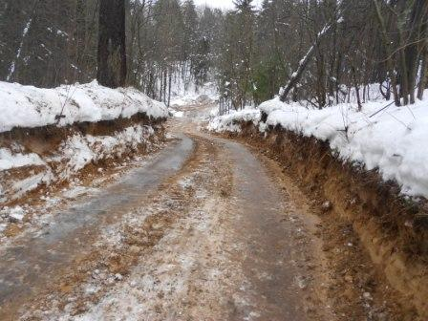
Здесь идти просто непривычно комфортно! Везде мешанина под ногами, а здесь как по асфальту…
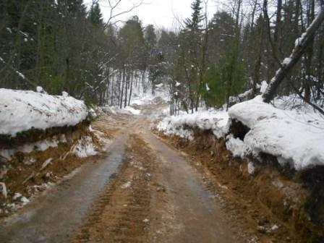

Прекрасно прошла прогулка!

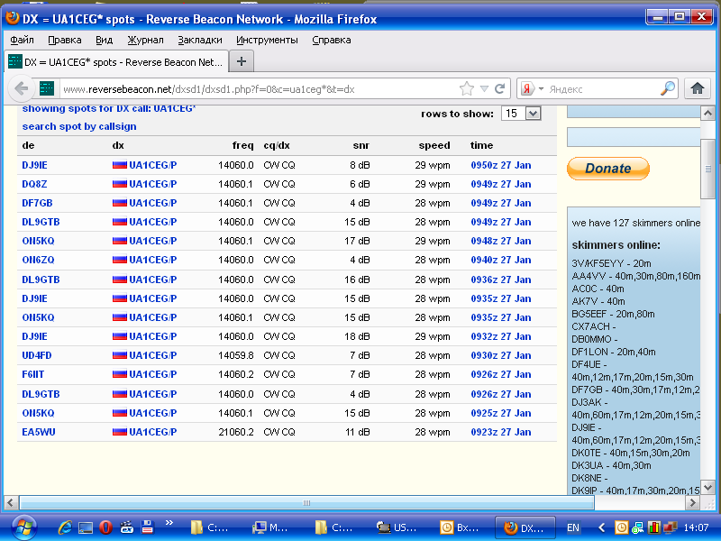
Вполне прилично принимали скиммеры!

До встречи в эфире!

73! UA1CEG Юрий Александров, д.Гарболово. Ленинградской области, Всеволожского района.

LO23, KP50FI.

Сайт: www.ua1ceg.ru

